Tema:
Nombre del docente:: Natalia Viviana Quintero Gil. | Área: Lengua Castellana

Competencia/estándar/DBA:
Estándar básico de competencias:
COMPRENSIÓN E INTERPRETACIÓN TEXTUAL
Comprendo diversos tipos de texto, utilizando algunas estrategias de búsqueda, organización y almacenamiento de la información.
Indicadores de logro
Saber |  |  |  | Hacer |  |  | Ser
Interpreta la información que  se presenta en mapas, gráficas,  cuadros, tablas y líneas del tiempo. |  |  |  | Usa conectores de continuidad,  condición, oposición y orden para dar  coherencia al texto. |  |  | Utiliza un vocabulario variado y preciso para transmitir mensajes
Fecha de inicio: | 11 | 5 | 2020 |  | HORA | Fecha de finalización: |  | 15 | 5 | 2020 | HORA
Nombre del estudiante: |  |  |  |  |  |  |  | Grupo: 5 A-B-C

LO QUE SE
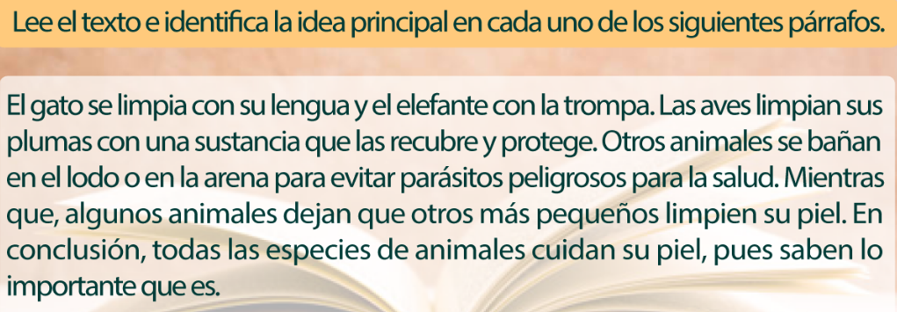
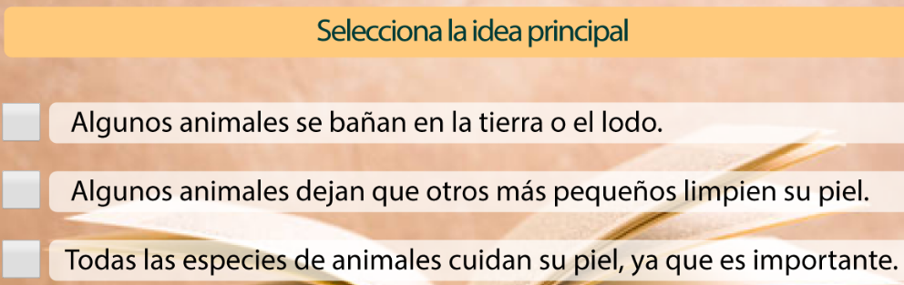
LO QUE ESTOY APRENDIENDO
Las ideas principales de un texto son aquellas que presentan la información básica del texto y los aspectos que son importantes para entenderlo, también contiene el mensaje global del texto.
Las características de una idea principal son:
- Expone el contenido
- Posee autonomía es decir que no depende de otras ideas.
- Da sentido al párrafo.
Para identificarlas y ubicarlas en el texto se recomienda:
Fíjate en los diferentes párrafos del texto generalmente las ideas principales están en los primeros y últimos párrafos del texto.
Formular algunas preguntas como: ¿de qué habla el texto? O ¿Cuál es su propósito?
Señala las palabras claves.
Las ideas principales atraviesan todo el texto, a partir de ellas se conectan las demás ideas.
LA IDEA PRINCIPAL ES UNA ORACIÓN.
PRACTIQUEMOS.
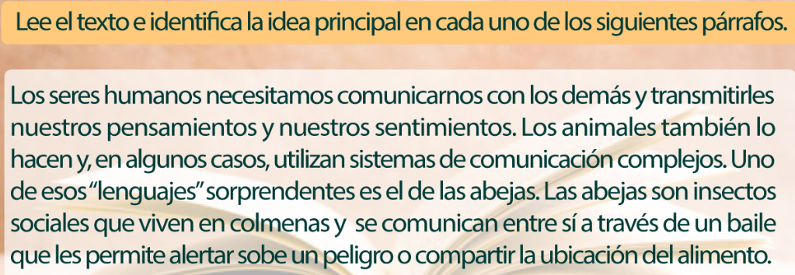
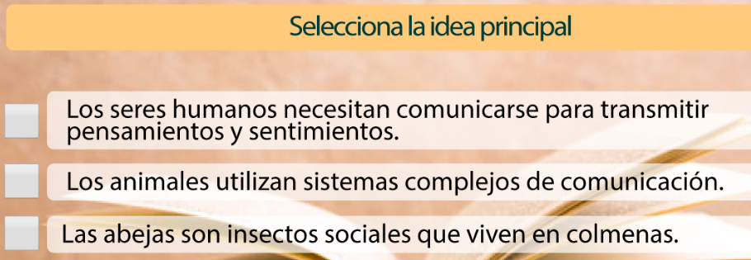

RECURSOS: Puedes ver el video para profundizar.
https://contenidosparaaprender.colombiaaprende.edu.co/G_5/L/SM/SM_L_G05_U03_L06.pdf

RUBRICA DE EVALUACIÓN: La evaluación para este tema se desarrollará con la elaboración correcta de esta guía y DEL RECURSO AGREGADO el cual es necesario para desarrollar esta guía. .https://contenidosparaaprender.colombiaaprende.edu.co/G_5/L/SM/SM_L_G05_U03_L06.pdf

